|  |
| --- |
| ISD |
| PRIZMA |
| Модель данных |
|  |
| **Версия 0.1** |
| **6/27/2014** |

|  |
| --- |
|  |

Table of Contents

1. PRIZMA – Структура Проекта 2

2. PRIZMA – Производство 3

3. PRIZMA – Строительство 4

4. PRIZMA – Комплектующие 5

## PRIZMA – Структура Проекта

Основными сущностями в проекте являются:

* Трубы (Pipe)
* Стыки (Joint)
* Комплектующие (Componentry)
* Пикеты (Peg)

Комментарий по пикетам:

**http://wiki.nashtransport.ru/wiki/%D0%9F%D0%B8%D0%BA%D0%B5%D1%82**

**Пикет**, сокращенно ПК — нумерованная точка на трассе, служащая для определения положения вдоль линии. Расстояние между двумя **пикетами** — 100 метров по горизонтали.

Участок, ограниченный двумя пикетами, называется **пикетным участком**. Пикетные участки именуются по младшему и старшему **пикетам**, его ограничивающим (например, «**пикет** 11-12»). Определить расстояние от начала трассы до точки — пикетаж — можно, сложив расстояние до младшего **пикета**, и увеличенный в 100 раз номер **пикета**. **Продольный профиль пути** вырисовывается соединением точек абсолютной высоты **пикетов**.

Координаты произвольной точки трассы записываются в форме «ПК 12+35,738», где 12 — номер **пикета** (число сотен метров), а 35,738 — расстояние от **пикета** до выбранной точки (в этом примере — 35 м. 73 см. 8 мм.)

Моя мысль по пикетам: должен быть список пикетов (ПК 0, ПК 1 …*) и для каждого пикета нужно хранить список стыков с расстоянием от начала пикета (float), а координаты GPS должны быть одним из параметров стыка.

Соответственно, таблица пикетов иерархически должна быть в другом месте

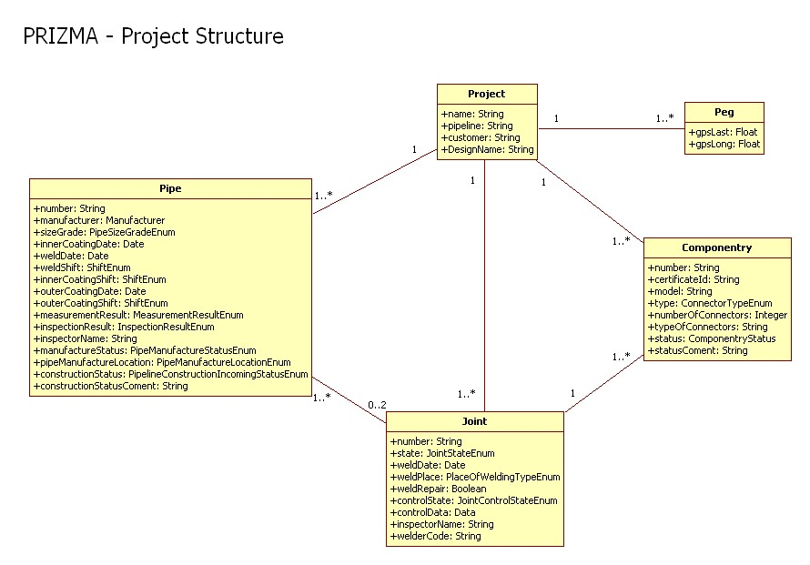

## PRIZMA – Производство

Диаграмма отображает данные:

- Параметры труб (PipeSetup), настраиваемые администратором, включая контрольные операции (Test) и т.д.

- Информацию о трубах (Pipe), заполняемую оператором на производстве.

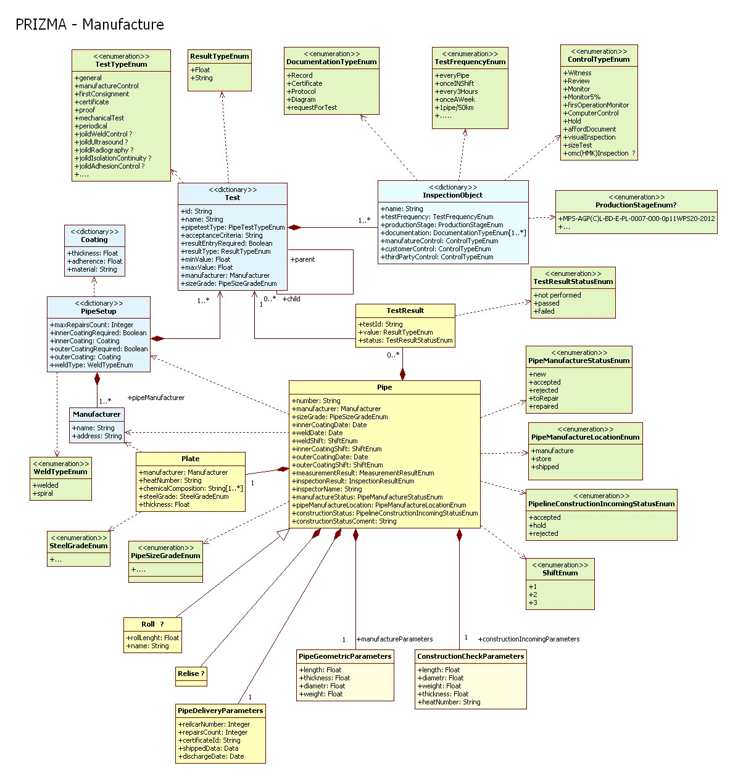

## PRIZMA – Строительство

Диаграмма отображает данные:

- Параметры стыков (JointSetup), настраиваемые администратором, включая контрольные операции (Test) и т.д.

- Информацию о стыках (Joint), заполняемую оператором на строительстве.

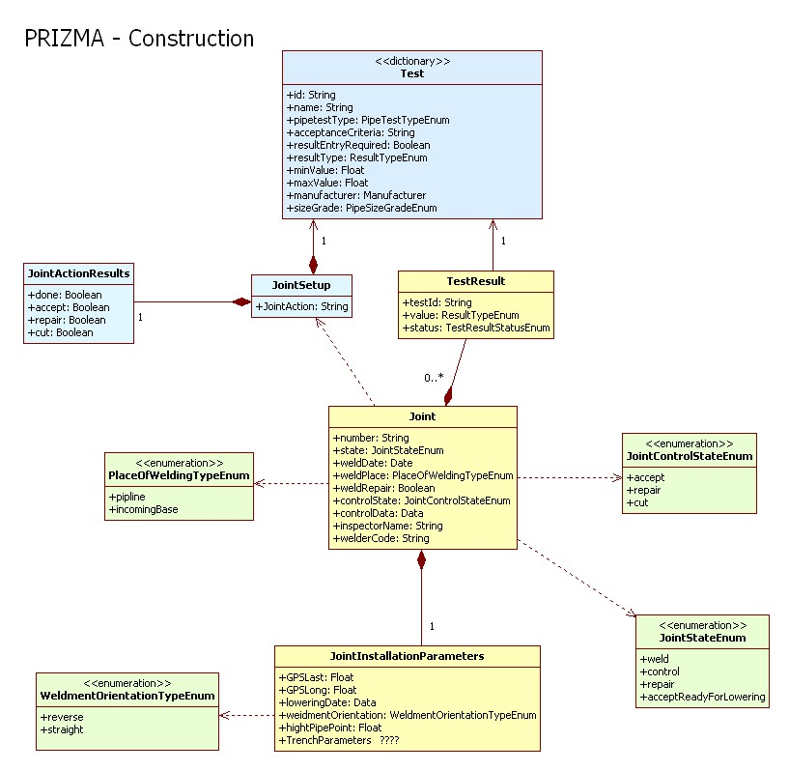

## PRIZMA – Комплектующие

Диаграмма иллюстрирует базовые атрибуты комплектующих.

